**五华区投资促进局简报**

2018第十六期

五华区投资促进局 2018年3月30日

**宝能零售派员深度考察五华**

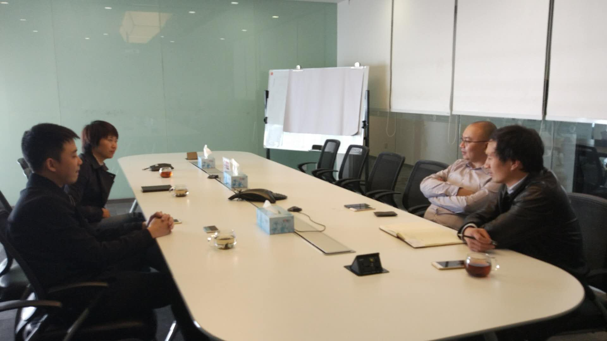 继区委吕天云书记带队赴宝能零售走访后，3月27日宝能零售西南片区安排人员到五华进行深度考察走访。

今年1月宝能零售总部市场总监一行曾到访我区考察仓储会员店的选址，对王家桥片区进行了详细了解。在区委吕天云书记带队走访宝能零售，与公司总裁进行座谈后，企业安排人员来昆进一步考察精选店的选址。

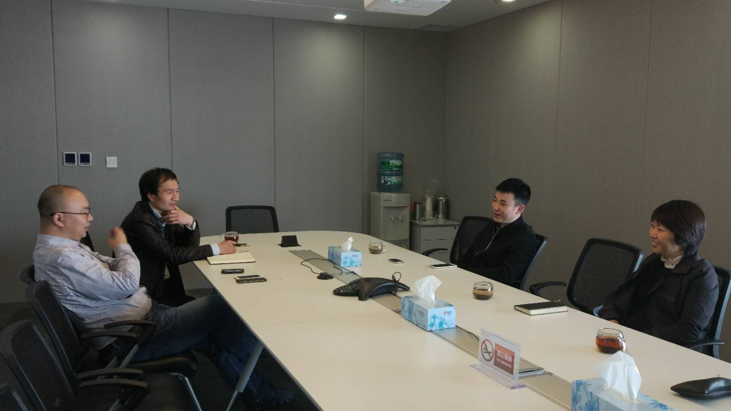根据企业需求，区投促局积极协调对接五华科技园管委会、区旧改局、区经贸局、护国街道办事处等部门，用两天的时间陪同企业对9处物业进行了详细的座谈考察。

五华区投资促进局

2018年3月22日